MİLİTEC-1 METAL YÜZEY TESTİ
Florida Üniversitesi Malzeme Bilimi laboratuvarından, MILITEC-1 uygulanmış ve uygulanmamış metal yüzeylerin karşılaştırmasının sonuçlarını gösteren bilgisayar çıktıları aldık. Aşağıdaki metin, sonuçları daha az teknik kişinin anlayabileceği terimlerle tanımlama girişimidir. Daha teknik insanlar takdir ederken.
TEST SERTLİĞİ
Modül Haritalama, gerilimin gerinim oranını gösterir. Test, bir Topometrix Model TMX 2000 ile Atomik Kuvvet Mikroskobu (Tarama Sondası Mikroskobu olarak da bilinir) kullanılarak yapıldı. Metal yüzey, C üzerinde bir Rockwell sertliği ile sertleştirilmiş, karbonize edilmiş S620 çelik, konik silindirler (tekerlek yataklarında kullanılır) üzerindeydi. 58-63 ölçeği. Metali işlemek için bir MILITEC-1 filmi uygulandı ve silindir 50 dakika 104°C'de ısıtıldı. Metalin ortam sıcaklığına soğumasına izin verildi ve kalan MILITEC-1 yağı silindi.

İŞLENMEMİŞ YÜZEY MİLİTEC-1 İLE İŞLENMİŞ YÜZEY
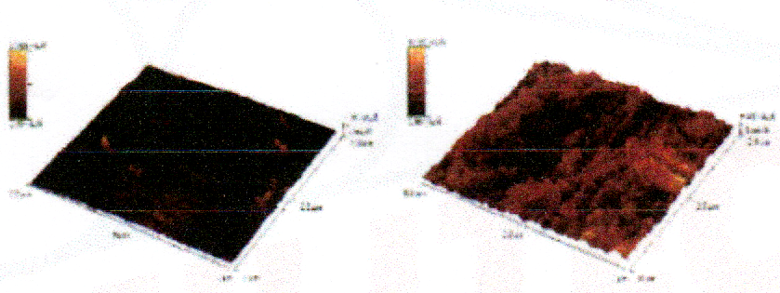
İki grafik çizim, metal yüzeyin sertliğini gösterir (metalin sertliğini değil). Her resmin renk aralığı, o numune için sertlik aralığını gösterir. Yüzey ne kadar hafif olursa, o numune için kaydedilen en düşük sertliğe göre sertlik o kadar yüksek olur. MILITEC-1 ile işlenmiş meta yüzeyin kaydedilen en düşük sertliği, işlenmemiş metal yüzeyin kaydedilen en düşük sertliğinden 16.8 kat daha fazladır. Muamele edilen metalin yüzeyinin çoğu, o numunenin aralığının üst seviyesinde bir sertlik gösterir. Muamele edilmemiş metalin yüzeyinin neredeyse tamamı, o numunenin aralığının alt seviyesinde bir sertlik gösterir. Bu karşılaştırma, MILITEC-1 işlemine bağlı olarak sertlikte çok önemli bir artış olduğunu gösterir.
Atomik Kuvvet Mikroskobu, metalin yüzeyine bastırılan son derece ince bir iğne (çap olarak 400 angström = .04 mikron) kullanır. Metal yüzeye uygulanan her bir kuvvet birimi (şemada Nano amper olarak ölçülür) için, yüzey belirli bir miktarda (angström) deforme olacaktır. Grafik çizimler, aynı miktarda deformasyonu elde etmek için, o temas noktasında yüzeyin sertliğine bağlı olarak, iğnenin yüzeye farklı miktarda kuvvetle bastırılması gerektiğini göstermektedir. Zirveler, sertliğe karşı koymak için nerede daha fazla kuvvet uygulanması gerektiğini gösterir. MILITEC-1 ile işlenmiş yüzey, daha yüksek sertlik seviyesini açıkça göstermektedir.
TOPOGRAFİ
Atomik Kuvvet Mikroskobu, iğne metal yüzey boyunca hareket ettikçe dikey değişimi ölçerek metal yüzeyin topografyasını da haritalayabilir. Grafikte görüldüğü gibi işlenmemiş metal yüzey çok düzgün görünüyor. Sarıdan koyu kahverengiye olan sürekli gelişim, silindirin yuvarlak şeklini gösterir. İğne, rengin tek tip olmaması için yuvarlak yüzey üzerinde hareket etmek için tırmanmalıdır. MILITEC-1 ile işlenmiş metal yüzeyin topografyası, yüzeyin düz olmadığını gösteren çıkıntılara sahiptir. MILITEC-1 düzgün bir şekilde bağlanmamıştır, ancak varlığı açıkça görülmektedir.

İŞLENMEMİŞ YÜZEY MİLİTEC-1 İLE İŞLENMİŞ YÜZEY
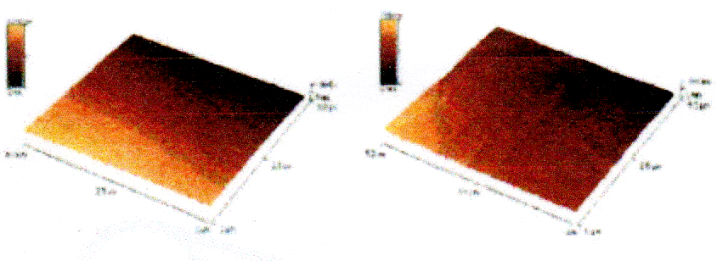

Grafik resimlerde gösterilen metal örneklerin, silindirin genel yüzeyinin son derece küçük bir parçası olan sadece 5 mikron kare olduğuna dikkat etmek önemlidir. Gösterilen numunelerde taranan alanlar, silindirlerin yüzeyi için tipik olan metalin rastgele alanları üzerinde ön mikroskop incelemesinde görülmüştür.

KIZILÖTESİ SPEKTROSKOPİ
Bu test, Atomik Kuvvet Mikroskobu ile test edilen aynı metal yüzeyleri kullandı, ancak burada metal yüzeylerde hangi kimyasalların bulunduğunu görmek için işlenmiş ve işlenmemiş yüzeyler spektrum boyunca incelendi. MILITEC-1 ile işlem gören metal yüzey bu deneyden aylar önce işlem görmüş ve metal bu süre boyunca atmosfere maruz bırakılmıştır. Test sırasında bile metal, laboratuvarda atmosfere maruz bırakıldı. Test sonucunun en açıklayıcı kısmı 1300 ile 1900 ve eşit olarak 3500 ile 4000 arasındaki dalga boyu alanındadır. Pürüzlü çizgiler suyun varlığını temsil eder. Üst sıra ve alt iki sıra işlenmemiş yüzeyler, diğer ikisi işlem görmüş yüzeylerdir. Muamele edilen metal için iki çizgi çok az miktarda su varlığını gösterir. MILITEC-1 metal yüzeyi etkilemiştir, böylece su kolayca çekilmez (tipik çıplak metal suyu çeker ve bu da paslanmaya neden olabilir). Bu test sonucu, MILITEC-1'in pas ve korozyonu azaltma yeteneğini açıklamaya yardımcı olur. Grafiğin ortasındaki çift eğim CO2'dir.

